附件1：
网上开具缴款凭证业务操作简介

一、登录网上办税系统
第一步：纳税人在互联网访问管辖国税机关网上办税系统，选择“普通登录”（输入用户名或纳税人识别号和密码）或“证书登录”（CA证书和输入验证码），完成“网上办税登录”，成功进入广东省国家税务局网上办税大厅。

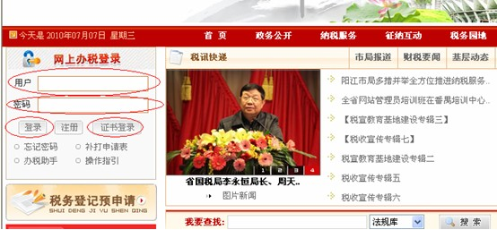

图1
第二步：进入网上办税大厅后，点击右上角的模块（见图2），进入网上拓展业务界面。

图2

第三步：（见图3），将鼠标箭头移至“网上开票服务”功能菜单，可以选择 “缴款凭证业务”或“退款凭证业务”菜单进行操作。

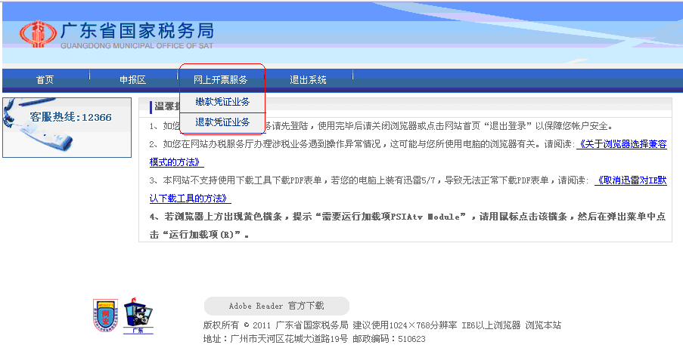
图3

二、缴款凭证业务—缴款凭证打印
已缴纳税款的用户使用本功能模块打印电子缴款凭证。
第一步：选择“缴款凭证业务”菜单进入缴款凭证业务区后，点击左边，进入缴款凭证（初次）打印页面，见图4。

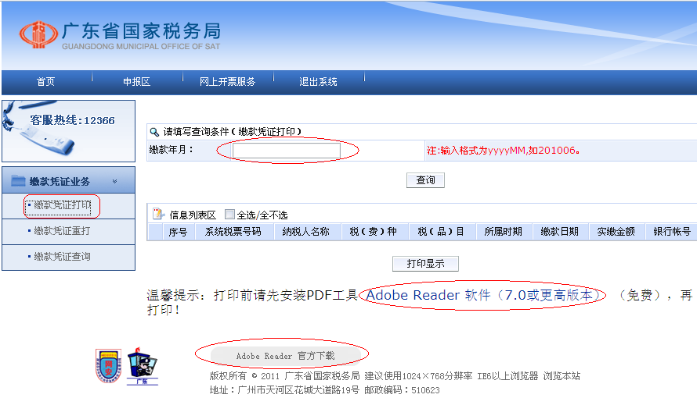
图4
提示：在首次使用打印功能前，用户必须先安装PDF工具。用户可以在此页面直接点击或下载安装。
输入 “缴款年月”，点击，如果屏幕出现查询结果列表（见图6），可以进入第二步操作。
如果屏幕出现提示“没有可打印的凭证”（见图5），表示用户在本次输入的缴款年月时间段内没有可供网上（初次）打印的缴款凭证记录。此时用户应确认：1、该时段仍未缴税，需按时完成申报纳税事项；
2、该时段缴款凭证已初次打印过，需选择“缴款凭证重打”功能，详见流程三；3、该时段超出系统可供网上打印缴款凭证的时间范围，可选择“缴款凭证查询”功能查看，详见流程四。

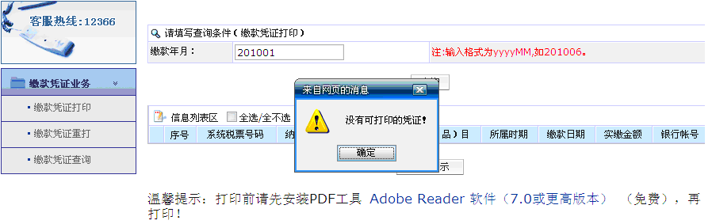
图5

第二步：用户可根据需要在查询结果列表区（见图6）点击记录项左边，以勾选对应的记录，如全部选择或全部不选择，可点击，确认无误后点击进入打印预览界面（见图7）。
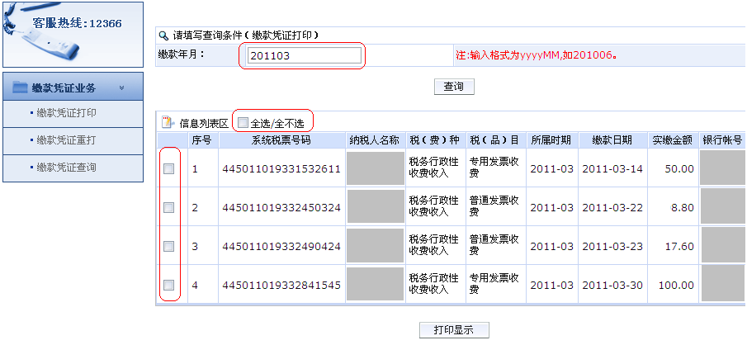 图6

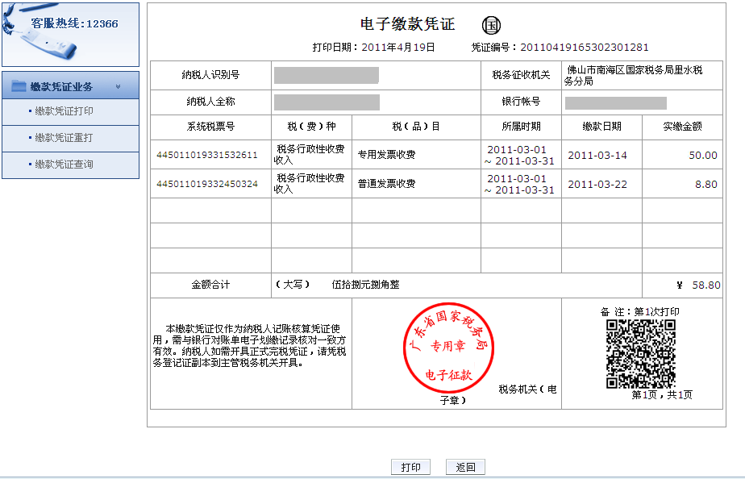图7
第三步：用户在打印预览界面可根据需要勾选一条或多条记录，点击，选择“确定”后进入第四步（见图9）。
提示：如果用户在此页面勾选了多条记录，则这些记录将汇总在一张凭证上打印，不可再拆分打印（见图8）。用户可选择“取消”重新操作第三步。

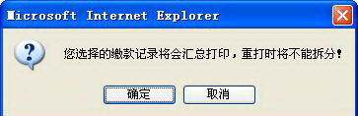
图8

第四步：用户在本打印窗口可进行相关打印参数设置，点击，则进行缴款凭证打印；点击，则不进行纸质打印。
提示：用户操作到第四步（即弹出图9窗口），系统即为用户保留 “初次打印”成功状态。以后该缴款凭证记录只可以到模块重新打印。

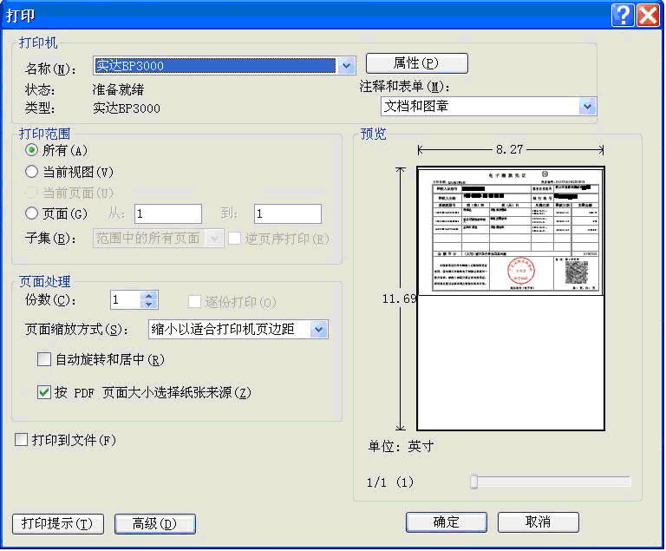
图9

三、缴款凭证业务—缴款凭证重打
该模块为已“初次打印成功”的用户提供补打缴款凭证两次的功能。
第一步：点击，进入缴款凭证重打页面（见图10），输入 “缴款年月”，点击。如果屏幕出现查询结果列表（见图11），可以进入第二步操作。
如果屏幕没有查询结果，表示用户在本次输入的缴款年月时间段内没有可供网上重新打印的缴款凭证记录。此时用户应确认：
1、该时段未操作过初次打印，需选择“缴款凭证打印”功能，详见流程二；2、该时段的缴款凭证已在网上操作打印3次；
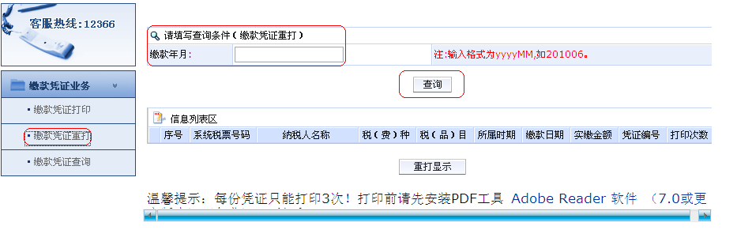图10

第二步：在查询结果列表记录左边点击，勾选需要补打的记录（见图11），确认无误后点击。
提示：重打操作只能按初次打印时勾选的的缴款凭证记录再次打印，经初次打印时汇总勾选的记录不能拆分重打。
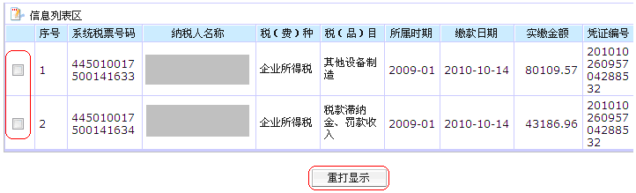图11
第三步：进入打印预览界面（见图12），若点击则进入第四步，若点击则取消本次重打操作。
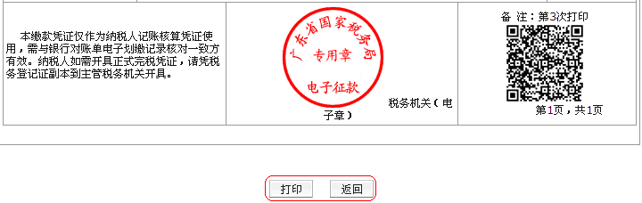图12

第四步：如果本次打印的凭证是第三次打印，则弹出图13窗口，提示该凭证为最后一次打印，以后不能再在网上补打，按确认进行后续操作。
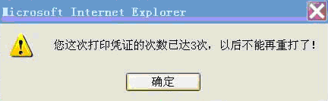
图13
用户在图14的打印窗口可以进行打印参数设置，点击，则进行缴款凭证打印；点击，则不进行纸质打印。
提示：用户操作到第四步（即弹出图14窗口），系统即为用户保留 “再次打印”成功状态，即打印次数增加1次。
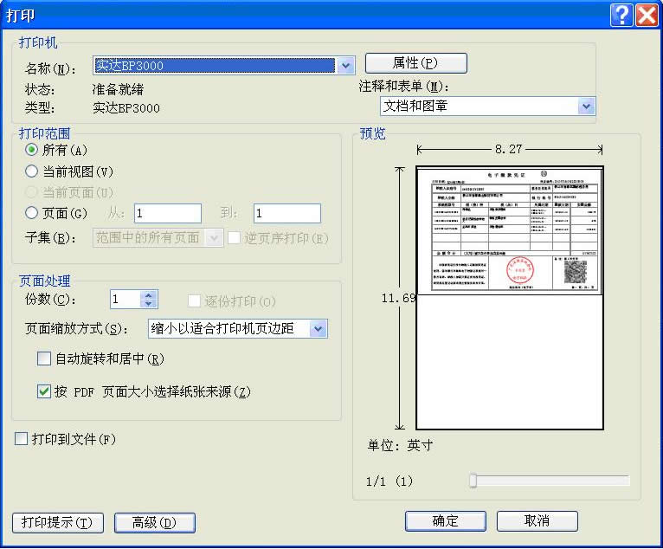
图14
四、缴款凭证业务—缴款凭证查询
第一步：点击，进入缴款凭证查询页面（见图15），输入 “缴款时间起”和“缴款时间止”，点击，屏幕显示该缴款时间段内的电子缴款信息列表（见图16）。
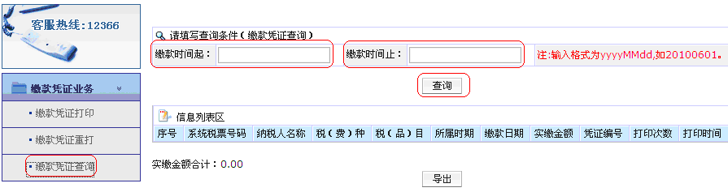
图15
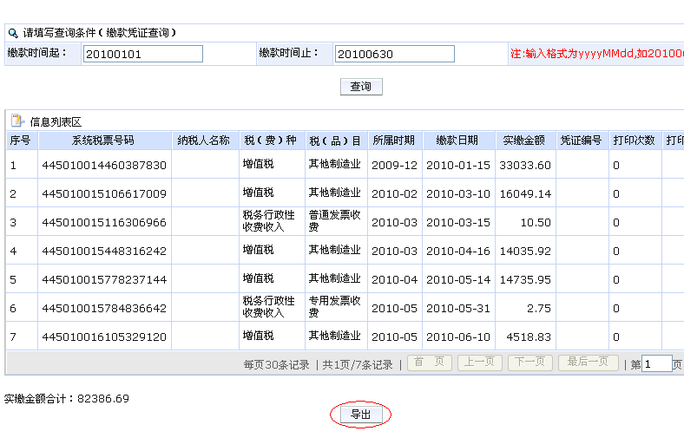 图16
第二步：可以点击图16的，系统将弹出图17的文件下载窗口。用户可以进行以下操作：1、点击 ，用EXCEL工具进行编辑、保存或打印（见图18）；2、点击，选择保存路径和文件名（见图19）。
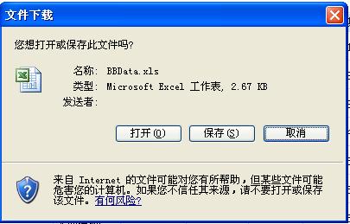
图17
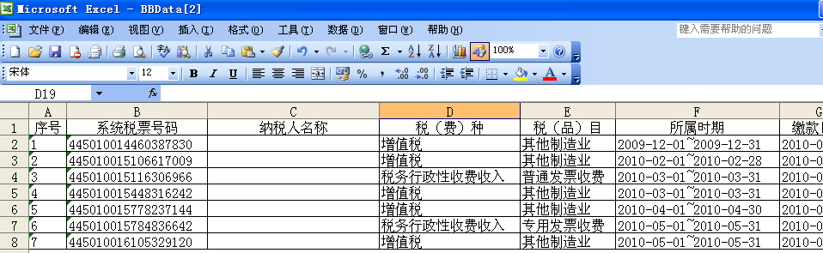
图18
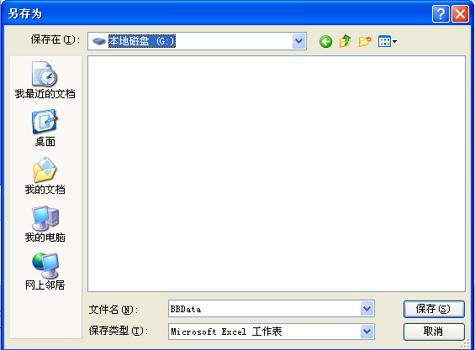
图19

五、退款凭证业务—查询和打印
退款凭证业务包括退款凭证打印、退款凭证重打、退款凭证查询三项功能，见图20。操作方法与缴款凭证业务相同，可参考流程二、流程三、流程四介绍。
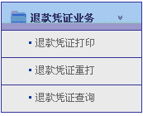
图20

六、其他注意事项
1、未开通网上办税服务的纳税人，请登录当地国税局网站，在“网上办税登录”上“注册”相关资料，并携有效证件到主管税务机关申请开通。
2、纳税人采取网上申报、电话申报等非柜台方式通过联网电子缴税系统缴纳或退付的税费，适合使用该功能自行在网上打印电子缴（退）款凭证，作为纳税人会计记账凭证。
3、纳税人可以自行上网查询和打印当月（缴款3天后）及既往12个月内的缴（退）款记录，超出该时段的记录不提供网上打印。如有问题及打印需求，可拨打客服热线咨询解决或到主管税务机关柜台办理。
4、缴（退）款期内不同银行账号的缴（退）款记录，要分别选择，不能汇总打印在同一凭证上；不同退税类型的退款记录，要分别选择，不能汇总打印在同一凭证上。
5、每页缴（退）款凭证只能打印5条缴（退）款记录，多于5条缴（退）款记录的，系统会自动分页打印。
6、缴（退）款凭证上的缴款日期指纳税人开户银行扣缴税（费）款的日期；退库日期指国库办理划出退付税（费）款的日期。
7、缴（退）款凭证尺寸按A5纸规格设置，建议用A5（148×210mm）或A4（210×297mm）纸打印，并沿外框虚线裁剪以便装订。为了提高凭证的打印质量，建议采用喷墨或激光打印机打印。

